Adb

1. 连接手机

1.打开开发者选项
手机-->设置-->关于手机 -->版本号 ，找到后连续点击版本号，就是使手机处于开发者选项模式，退出设置，重新进入设置，
找到开发者选项，打开usb调试，以及和adb调试相关的选项；
2.查看手机vid
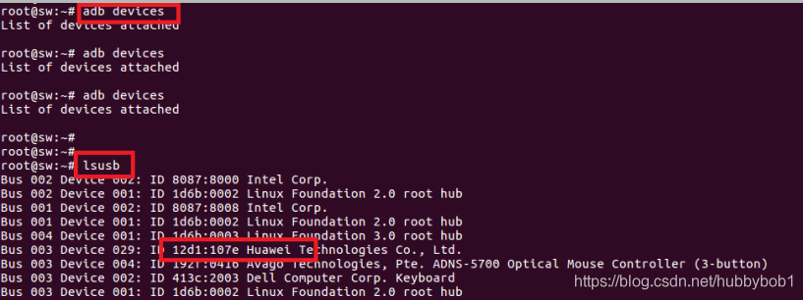
adb devices 找不到 设备的话
lsusb 查看手机的vid
获取的vid是12d1
3.创建udev配置
vim /etc/udev/rules.d/51-android.rules，没有就创建
在里面添加：

SUBSYSTEM=="usb", ENV{DEVTYPE}=="usb_device", MODE="0666"
SUBSYSTEM=="usb_device", SYSFS{idVendor}=="12d1", MODE="0666"

修改权限：
chmod 777 /etc/udev/rules.d/51-android.rules
这样就可以了，
4.重新连接手机
断开数据线，重新连接，然后这只开发者选项的usb调试
此时手机会跳出一个授权窗口和秘钥，点击允许连接，然后点击确定，然后再adb devices 就可以看到自己的手机了

2. adb命令
# 进入linux命令行
adb shell
# 列出所有的设备
adb devices
# 开启adb服务
adb start-server
# 关闭adb服务
adb kill-server
# 查看Log
adb logcat
# 往模拟器安装apk
adb install xxx.apk
# 卸载模拟器中的应用
adb uninstall <包名>
# 安装应用到指定模拟器
adb –s <模拟器名称> install
# 将模拟器上文件下载到本地
adb pull <remote> <local>
# 将本地文件上传到模拟器上
adb push <local> <remote>
# 启动模拟器
emulator –avd <模拟器名称>

ctrl + F11 横竖屏的切换
ps 查看运行进程
ls 查看当前目录下的文件结构
netstat -ano 查看占用端口的进程

3. 错误

2.1 arm-none-eabi-gcc 报错 undefined reference to `_exit'解决方案
Reason
ARM Compiler toolchain 提到一种semi-host机制，博主没仔细看，感觉大概是要么使用semi-host要么不使用。
Semihosting is a mechanism that enables code running on an ARM target to communicate and use the Input/Output facilities on a host computer that is running a debugger.
semi-host是一种可以使得ARM架构的代码能够在debugger机器上使用通信和输入输出功能的机制。如果使用的话，则
$ arm-none-eabi-gcc --specs=rdimon.specs $(OTHER_LINK_OPTIONS)
如果不使用，则是
** non-semihosting/retarget
If you are using retarget, linking like:
$ arm-none-eabi-gcc --specs=nosys.specs $(OTHER_LINK_OPTIONS)

测试发现，不使用该机制则编译通过，后续研究清楚该机制后再更新补充一下这个机制的作用和用法Solve
使用--specs=nosys.specs即可
$ arm-none-eabi-gcc --specs=nosys.specs $(OTHER_LINK_OPTIONS)

2.2 adb shell下提示read-only file system解决办法
命令号下输入：
#adb shell
#mount
终端输出结果：
127|root@rk3288:/ # mount
rootfs / rootfs ro,relatime 0 0
tmpfs /dev tmpfs rw,seclabel,nosuid,relatime,mode=755 0 0
devpts /dev/pts devpts rw,seclabel,relatime,mode=600 0 0
proc /proc proc rw,relatime 0 0
sysfs /sys sysfs rw,seclabel,relatime 0 0
selinuxfs /sys/fs/selinux selinuxfs rw,relatime 0 0
none /acct cgroup rw,relatime,cpuacct 0 0
none /sys/fs/cgroup tmpfs rw,seclabel,relatime,mode=750,gid=1000 0 0
none /sys/fs/cgroup/memory cgroup rw,relatime,memory 0 0
tmpfs /mnt/secure tmpfs rw,seclabel,relatime,mode=700 0 0
tmpfs /mnt/asec tmpfs rw,seclabel,relatime,mode=755,gid=1000 0 0
tmpfs /mnt/obb tmpfs rw,seclabel,relatime,mode=755,gid=1000 0 0
none /dev/cpuctl cgroup rw,relatime,cpu 0 0
adb /dev/usb-ffs/adb functionfs rw,relatime 0 0
/dev/block/platform/ff0f0000.rksdmmc/by-name/system /system ext4 ro,seclabel,noatime,nodiratime,noauto_da_alloc,data=ordered 0 0
/dev/block/platform/ff0f0000.rksdmmc/by-name/cache /cache ext4 rw,seclabel,nosuid,nodev,noatime,nodiratime,discard,noauto_da_alloc,data=ordered 0 0
/dev/block/platform/ff0f0000.rksdmmc/by-name/metadata /metadata ext4 rw,seclabel,nosuid,nodev,noatime,nodiratime,discard,noauto_da_alloc,data=ordered 0 0
/dev/block/platform/ff0f0000.rksdmmc/by-name/userdata /data ext4 rw,seclabel,nosuid,nodev,noatime,nodiratime,discard,noauto_da_alloc,data=ordered 0 0
/dev/block/platform/ff0f0000.rksdmmc/by-name/oem /oem ext4 rw,seclabel,nosuid,nodev,noatime,nodiratime,discard,noauto_da_alloc,data=ordered 0 0
/sys/kernel/debug /sys/kernel/debug debugfs rw,relatime,mode=755 0 0
/dev/fuse /mnt/shell/emulated fuse rw,nosuid,nodev,relatime,user_id=1023,group_id=1023,default_permissions,allow_other 0 0
/dev/block/vold/179:15 /mnt/internal_sd vfat rw,dirsync,nosuid,nodev,noexec,relatime,uid=1000,gid=1015,fmask=0002,dmask=0002,allow_utime=0020,codepage=437,iocharset=iso8859-1,shortname=mixed,utf8,errors=remount-ro 0 0
/dev/block/vold/179:15 /mnt/secure/asec vfat rw,dirsync,nosuid,nodev,noexec,relatime,uid=1000,gid=1015,fmask=0002,dmask=0002,allow_utime=0020,codepage=437,iocharset=iso8859-1,shortname=mixed,utf8,errors=remount-ro 0 0
大家仔细看会发现这样一句话：
/dev/block/platform/ff0f0000.rksdmmc/by-name/system /system ext4 ro,seclabel,noatime,nodiratime,noauto_da_alloc,data=ordered 0 0
可以看到system是以只读权限挂载的（其中的ro就代表只读Read Only）.
下面如何操作呢？

输入：（这一步是重点）
#mount -o remount -o rw /system
然后查看修改后的结果
/dev/block/platform/ff0f0000.rksdmmc/by-name/system /system ext4 rw,seclabel,relatime,noauto_da_alloc,data=ordered 0 0

你会发现system的权限已经被修改成了可读写。

